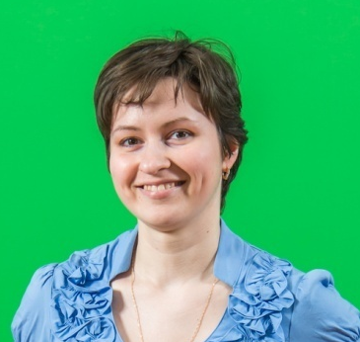 | Уторина Анна Александровна  Бывшей ученицей МОУ СШ№6 также является Уторина Анна Александровна, в настоящем учитель английского языка.  Свой гранит науки в нашей школе она "грызла" с 1993 по 2004 годы.  Я не могла не задать Анне Александровне несколько вопросов, касающихся ее работы и образования.

ФИО Вашего классного руководителя? Какой предмет он преподавал?

Наши классные руководители часто менялись, около 3 раз. В начальной школе моей классной руководительницей была Новикова Елена Леонидовна.
В средней и старшей школе моими классными руководителями успели побывать:
- Кручинина Ирина Викторовна, она вела математику.
- Нюнина Альбина Валентиновна, вела английский язык.
- И Иларионова Ольга Сергеевна, она преподавала французский язык.
Каких учителей Вы запомнили? Почему?

Нет такого определенного учителя, который запомнился больше остальных. Каждый оставил свой след в памяти и по-своему стал примером для меня.
- Кручинина Ирина Викторовна была очень ответственным учителем, но в то же время обладала прекрасным чувством юмора. Ее уроки никогда не были в тягость, на них всегда царила дружелюбная и уютная атмосфера.
- Сергеичева Галина Александровна вела у нас биологию. Она запомнилась мне потрясающим умением интересно подавать знания. О скуке на ее уроках и речи быть не могло.
- Круглова Ирина Александровна, была учителем физики. Отличный учитель, не пускающий обучение учеников на самотек, а всегда готовый помочь и разъяснить какие-то недопонимания, касающиеся физики.
Что повлияло на Ваш выбор стать учителем?

Мой папа был учителем в воинской части, бабушка тоже была педагогом. Эти обстоятельства, плюс то, что меня окружали прекрасные педагоги-профессионалы, на которых мне всегда хотелось быть похожим, повлияло на выбор мною профессии учителя.

Почему Вы вернулись в родную школу?

Прежде всего, из-за того, что все знакомо. Школа была моим вторым домом в течение 11 лет. И мне словно вновь захотелось вернуться «домой». Отличным бонусом послужило близкое расположение с домом.

Где Вы получали педагогическое образование?

В Ярославском государственном педагогическом университете им. К.Д. Ушинского.

Что бы Вы хотели пожелать современным ученикам школы?

Я хочу пожелать ученикам стойкости и терпения. Чтобы даже, несмотря на неудачи и поражения, твердо настаивали на своем и достигали поставленных целей. Чтобы не забывали родную школу и учителей. Перед вами открывается совершенно новая дорога. Какой она будет, извилистой или прямой, тернистой или усыпанной цветами, зависит почти целиком от вас. И немного от удачи. Желаю вам только правильных шагов и уверенных решений.

